39_Vertical_Slice_PRD_Golden_B_
Semi_Autonomous_Collaboration_v2.0
PHASE 5 VERTICAL SLICE PRD — GOLDEN B / CA-TO-CA GOVERNED COLLABORATION
Item | Baseline
Status | IMPLEMENTATION-READY LOGICAL PRD — PHYSICAL REPOSITORY MAPPING PENDING
User / Operating Value | Manufacturing risk/work request → governed Procurement CA collaboration → Parent aggregate/review
Core Flow | Canonical Plan → WC Parent/Child → Claim/Background CA → OA → NSL → WORK_RESULT_SUBMITTED → Resume/Aggregate → WA → Human Review
Work SoR | NeX-WC WorkItem; AgentExecution and WA projection remain separate
Trace Axis | Parent/Child causation + event dedup + current reauthorization + WA activity
Repository Evidence | PENDING — repo/class/table/endpoint mapping after INC-0 evidence gate
Requirements / Tasks / AC | 115 requirements ({'MUST': 102, 'SHOULD': 13}) / 24 tasks / 31 acceptance criteria
Date | 2026-09-04
Slice Invariant: Planner selects required capability, WC selects actual assignee/claim; Parent waits without a worker; duplicate result events create one Resume; WA traces but never owns Work state.

Executive Summary
본 PRD는 Golden Slice B — Semi-autonomous Collaboration을 실제 구현 Task와 Acceptance Criteria로 내린다. Manufacturing risk/work request는 AE Unified Runtime의 WorkIntent/Canonical Plan으로 해석되고 DELEGATE_WORK가 NeX-WC Child WorkItem으로 변환된다. WC가 Procurement capability 기반 Eligibility/Assignment/Claim을 결정하며, Parent는 WAITING_DEPENDENCY checkpoint 후 Worker를 해제한다.
Child Background CA는 browser token을 재사용하지 않고 current OA authority를 사용해 exact Certified NSL Skill/Canonical Capability를 실행한 뒤 Structured WorkResult를 WC에 제출한다. WORK_RESULT_SUBMITTED event는 dedup되어 Parent를 정확히 한 번 Resume하고, current reauthorization과 result validation 후 aggregate/human review로 이어진다. NeX-WA는 전체 실행을 traceable Work Activity/Timeline으로 비동기 projection한다.

1. User Story & Frozen Scenario Fixture
Field | Value / Rule
Scenario | Manufacturing shortage/risk → Procurement CA collaboration
Trigger | Synthetic MANUFACTURING_MATERIAL_SHORTAGE_RISK or human work request
Parent Work Class | MANUFACTURING_RISK_RESPONSE — test fixture
Delegate Capability | TEST:PROCUREMENT_SHORTAGE_REVIEW — synthetic until Registry evidence
Required Result | TEST:PROCUREMENT_SHORTAGE_RESULT_V1 — synthetic until Domain/WC evidence
Actual Assignee | Determined by WC eligibility / assignment / claim; never by Planner
Parent Wait | WAITING_DEPENDENCY + durable checkpoint + worker release
Resume Event | WORK_RESULT_SUBMITTED + event_id dedup
NeX-WA | Required trace projection; not Work SoR
CX/MO | Optional support; not Golden B hard dependency
Physical Mapping | PENDING Repository Evidence
주의: capability/result contract 명칭은 반복 가능한 PRD39 test fixture이며 실제 제조/구매 업무 Registry 또는 고객사 프로세스를 확정하는 값이 아니다.

2. Target Vertical Slice Flow
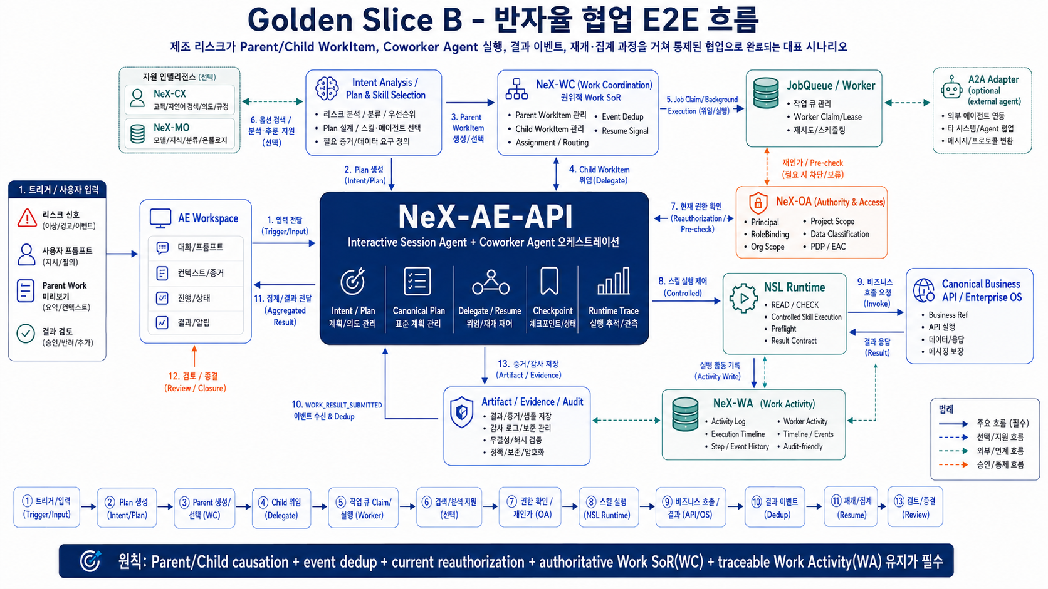
Figure 1. Golden Slice B Target: Canonical Plan, WC Parent/Child Work SoR, Background CA Claim/Execution, current OA, NSL, result-event dedup, Parent Resume, WA Activity, Human Review를 하나의 E2E 흐름으로 연결.

3. Scope
In Scope | Out of Scope
Canonical Plan / DELEGATE_WORK compile | NeX-WC 전체 플랫폼 재설계
WC Parent/Child causation, routing, assignment, claim | Production 제조/구매 capability/policy 확정
WAITING_DEPENDENCY checkpoint + worker release | NSL language/runtime 내부 구현 중복
Background CA current OA authority | Broad External A2A ecosystem
Child WorkResult + WORK_RESULT_SUBMITTED + dedup/resume | NeX-WA 전체 reporting product 재설계
Parent aggregate / human review / closure | Repository Evidence 전 physical endpoint/schema freeze
WA Activity/Timeline trace + recovery | 실제 구매발주/PO business semantic 강제

4. Functional Requirements

4.1 Slice Scope & Repository Evidence Gate
ID | Pri | Requirement | Verification | Parent
NEX-PRD39-SCP-FR-001 | MUST | PRD39의 핵심 사용자 가치는 Manufacturing risk/work request가 Procurement CA 협업으로 전달되고 Parent가 결과를 안전하게 재개·집계하여 Human Review까지 완료하는 것이다. | Business E2E | 00/31/36
NEX-PRD39-SCP-FR-002 | MUST | 본 PRD는 Agent v2.1/14/31~36의 Architecture/Runtime/Reliability/Test Baseline을 재정의하지 않고 Golden Slice B 구현 경계만 얇은 Vertical Slice로 내린다. | Trace Review | 36
NEX-PRD39-SCP-FR-003 | MUST | Repository Evidence가 미확인된 기존 component의 실제 repo/path/class/table/endpoint 이름은 확정하지 않고 logical contract/task 수준으로 유지해야 한다. | Evidence Gate | 36/02/10
NEX-PRD39-SCP-FR-004 | MUST | 기존 코드의 KEEP/REFACTOR/REPLACE 판단은 repo/branch/commit/schema/API/test/runtime evidence 확인 전 NOT ASSESSED 또는 PROVISIONAL을 유지해야 한다. | Implementation Review | 35/36
NEX-PRD39-SCP-FR-005 | MUST | Golden B에서 Enterprise Work의 Source of Truth는 NeX-WC WorkItem이며 AgentExecution/WA projection은 이를 대체하지 않아야 한다. | Architecture Test | 00/14/31
NEX-PRD39-SCP-FR-006 | MUST | Interactive/Background execution orchestration은 NeX-AE Unified Runtime이 소유하고 실제 Parent/Child Work lifecycle은 NeX-WC가 소유해야 한다. | Architecture Test | Agent v2.1/14/29
NEX-PRD39-SCP-FR-007 | MUST | NeX-WA는 Work Activity/Timeline projection을 소유하되 WC/AE/Enterprise OS authoritative state를 직접 변경해서는 안 된다. | Architecture Test | 22/31/33/36
NEX-PRD39-SCP-FR-008 | SHOULD | CX/MO/A2A는 Golden B core collaboration의 hard dependency가 아니라 필요 시 사용하는 선택적 intelligence/external-agent path로 유지해야 한다. | Architecture Test | 27/28/31

4.2 Trigger & Parent Work Intake
ID | Pri | Requirement | Verification | Parent
NEX-PRD39-TRG-FR-001 | MUST | Golden fixture는 Manufacturing risk signal 또는 사용자 work request를 Parent WorkItem/Parent AgentExecution의 시작 원인으로 표현할 수 있어야 한다. | Fixture/E2E | 00/31/33
NEX-PRD39-TRG-FR-002 | MUST | Trigger는 correlation_id/causation_id와 project/org context를 가져야 하며 raw untrusted actor/role 값을 authority source로 사용해서는 안 된다. | Security Test | 09/26/31
NEX-PRD39-TRG-FR-003 | MUST | 기존 Parent WorkItem이 존재하면 AE는 stable work_item_ref를 사용하고, 존재하지 않으면 WC canonical create command를 통해 Parent를 생성해야 한다. | Integration Test | 14/31
NEX-PRD39-TRG-FR-004 | MUST | Parent WorkItem 생성은 idempotency key를 지원하여 동일 trigger retry가 중복 Parent를 만들지 않아야 한다. | Fault Test | 14/32
NEX-PRD39-TRG-FR-005 | MUST | Parent WorkItem은 requester/accountable owner/routing context/project/work_class/correlation refs를 구조화하여 저장해야 한다. | Schema Test | 14
NEX-PRD39-TRG-FR-006 | MUST | AE는 Parent WorkItem state를 직접 DB write하지 않고 WC canonical API를 사용해야 한다. | Architecture Test | 14/31
NEX-PRD39-TRG-FR-007 | MUST | Parent AgentExecution과 Parent WorkItem은 별도 aggregate로 유지하고 execution success와 work closure를 동일 상태로 간주하지 않아야 한다. | State Test | 11/14/31
NEX-PRD39-TRG-FR-008 | SHOULD | 사용자/운영 UI는 trigger, Parent WorkItem, current execution의 관계를 stable refs로 drill-down할 수 있어야 한다. | UX/Trace | 29/30

4.3 WorkIntent, Canonical Plan & DELEGATE_WORK
ID | Pri | Requirement | Verification | Parent
NEX-PRD39-PLAN-FR-001 | MUST | AE Unified Runtime은 trigger/context를 WorkIntent로 구조화하고 Manufacturing risk 대응 목표, constraints, entity selectors, completion criteria를 포함해야 한다. | Intent Contract | Agent v2.1
NEX-PRD39-PLAN-FR-002 | MUST | Stable Project/Material/Vendor/Employee ID는 LLM이 생성하지 않고 Canonical Resolver/owner API가 결정해야 한다. | Adversarial Test | 07/11/31
NEX-PRD39-PLAN-FR-003 | MUST | Planner는 협업 필요 시 AgentPlan에 DELEGATE_WORK step과 required_capability, org/project scope, required_result_contract를 제안해야 한다. | Plan Contract | Agent v2.1/14
NEX-PRD39-PLAN-FR-004 | MUST | Planner는 실제 Procurement CA/employee ID를 hard-code하거나 LLM output으로 최종 assignment하지 않아야 한다. | Routing Security | Agent v2.1/14
NEX-PRD39-PLAN-FR-005 | MUST | Plan Validator는 required capability, dependency, result schema, risk/gate requirement가 known Registry/Policy와 양립 가능한지 검증해야 한다. | Semantic Validation | Agent v2.1/17
NEX-PRD39-PLAN-FR-006 | MUST | Plan Compiler는 logical DELEGATE_WORK를 immutable ExecutablePlan step과 WC Child Work routing contract로 컴파일해야 한다. | Compiler Test | 12/14
NEX-PRD39-PLAN-FR-007 | MUST | ExecutablePlan은 exact plan_version, parent execution/work refs, plan_step_id, child creation idempotency key를 가져야 한다. | Schema Test | 12/32
NEX-PRD39-PLAN-FR-008 | MUST | Known/Certified Plan을 사용하더라도 current capability/status/policy validation을 우회해서는 안 된다. | Security Test | 11/30
NEX-PRD39-PLAN-FR-009 | SHOULD | CX/MO를 사용한 risk analysis/evidence enrichment 결과는 Plan의 optional context로 참조할 수 있으나 Stable ID/authority/actual assignee를 결정해서는 안 된다. | Boundary Test | 27/28/31

4.4 WC Parent/Child Creation, Routing & Assignment
ID | Pri | Requirement | Verification | Parent
NEX-PRD39-WC-FR-001 | MUST | DELEGATE_WORK 실행은 WC canonical WORKITEM.CREATE_CHILD command로 변환되어야 한다. | Integration Test | 12/14/31
NEX-PRD39-WC-FR-002 | MUST | Child WorkItem은 parent_work_item_id, parent_execution_id, parent_plan_step_id causation을 보존해야 한다. | Trace Test | 14/31
NEX-PRD39-WC-FR-003 | MUST | Child creation은 stable business idempotency key를 사용하여 retry 시 duplicate child가 생성되지 않아야 한다. | Fault Test | 14/32
NEX-PRD39-WC-FR-004 | MUST | Child WorkItem은 required_capability, required_result_contract, org/project scope, priority/due context를 명시할 수 있어야 한다. | Schema Test | 14
NEX-PRD39-WC-FR-005 | MUST | WC Routing Resolver는 capability ownership/eligibility와 org/project scope를 사용해 candidate pool을 결정해야 한다. | Routing Test | 14/26
NEX-PRD39-WC-FR-006 | MUST | Client/LLM supplied assignee/role을 authority로 신뢰해서는 안 되고 actual assignment는 WC policy/server-side resolver가 결정해야 한다. | Adversarial Test | 14/26
NEX-PRD39-WC-FR-007 | MUST | Unroutable Child는 명시적 UNROUTABLE/BLOCKED 상태와 reason evidence를 가져야 하며 임의 default assignee에 할당되어서는 안 된다. | Negative Test | 14/30
NEX-PRD39-WC-FR-008 | MUST | Parent는 Child state/result를 projection으로 조회할 수 있으나 Child state를 직접 overwrite해서는 안 된다. | SoR Test | 14
NEX-PRD39-WC-FR-009 | MUST | Child assignment/routing decision은 policy_version/candidate evidence를 audit 가능하게 보존해야 한다. | Audit Test | 14/30
NEX-PRD39-WC-FR-010 | SHOULD | 동일 business object/operation에 이미 open Child WorkItem이 있는 경우 duplicate policy로 기존 work 연결 또는 명시적 중복 허용을 결정할 수 있어야 한다. | Duplicate Policy | 14

4.5 Parent WAITING_DEPENDENCY, Checkpoint & Worker Release
ID | Pri | Requirement | Verification | Parent
NEX-PRD39-WAIT-FR-001 | MUST | Child creation response를 받은 Parent Runtime은 child result가 필요한 경우 WAITING_DEPENDENCY로 전환해야 한다. | Runtime Test | Agent v2.1/14
NEX-PRD39-WAIT-FR-002 | MUST | Parent suspend transaction은 checkpoint + execution_wait + WAITING_DEPENDENCY + trace/outbox를 durable하게 기록해야 한다. | Transaction Test | 12/32
NEX-PRD39-WAIT-FR-003 | MUST | Checkpoint는 executable plan/version, current/next step, child_work_item_ref, wait condition, completed outputs, stable refs를 포함해야 한다. | Schema Test | 12/32
NEX-PRD39-WAIT-FR-004 | MUST | Checkpoint는 long-lived user access/refresh token이나 영구 authority grant를 저장해서는 안 된다. | Security Test | 12/26
NEX-PRD39-WAIT-FR-005 | MUST | WAITING_DEPENDENCY 전환 후 Parent worker는 release되어야 하며 Child 결과를 polling하며 장시간 점유해서는 안 된다. | Worker Test | 12/32
NEX-PRD39-WAIT-FR-006 | MUST | execution_wait는 expected WORK_RESULT_SUBMITTED와 child_work_item_id/result contract를 stable condition으로 가져야 한다. | Schema Test | 12/14
NEX-PRD39-WAIT-FR-007 | MUST | 동일 parent execution/child dependency에 active wait/resume가 중복 생성되지 않도록 uniqueness/dedup key를 가져야 한다. | Concurrency Test | 12/32
NEX-PRD39-WAIT-FR-008 | SHOULD | WAITING_DEPENDENCY 상태와 child progress는 AE Workspace에서 user-safe projection으로 표시할 수 있어야 한다. | UX Test | 29/14

4.6 Background CA Claim, Lease & Execution
ID | Pri | Requirement | Verification | Parent
NEX-PRD39-CLM-FR-001 | MUST | Assigned/eligible Procurement Child Work는 atomic claim/lease를 통해 하나의 active claimant만 획득해야 한다. | Concurrency Test | 14/32
NEX-PRD39-CLM-FR-002 | MUST | WC WorkClaim lease와 AE service Job lease는 서로 다른 identity/metric으로 추적되어야 한다. | Trace Test | 14/32
NEX-PRD39-CLM-FR-003 | MUST | Child background execution은 employee browser token을 재사용하지 않고 AE service principal + business_actor/agent-bound current execution authority를 사용해야 한다. | Security E2E | 12/26
NEX-PRD39-CLM-FR-004 | MUST | Worker claim 성공 시 actual agent_ref/worker/claim refs를 WorkAssignment/Execution/Audit에 연결할 수 있어야 한다. | Trace Test | 14/31
NEX-PRD39-CLM-FR-005 | MUST | Worker crash/lease expiry 후 reclaim이 가능해야 하며 stale worker completion은 current lease token/version 검사로 거부되어야 한다. | Fault Test | 32
NEX-PRD39-CLM-FR-006 | MUST | Claim reclaim은 이미 발생했을 수 있는 business effect를 재실행할 권한을 의미하지 않으며 stable idempotency/commit state를 따라야 한다. | Idempotency Fault | 17/32
NEX-PRD39-CLM-FR-007 | MUST | Background execution 시작 시 WorkItem state/claim state와 AgentExecution state를 각각 owner service에서 독립 추적해야 한다. | State Test | 11/14
NEX-PRD39-CLM-FR-008 | MUST | Child execution의 queue/worker error는 retry classification에 따라 RETRY_WITH_BACKOFF/DO_NOT_RETRY/RECONCILE_FIRST/REPLAN_OR_ESCALATE 중 명시적 결정을 가져야 한다. | Fault Classification | 32
NEX-PRD39-CLM-FR-009 | SHOULD | Procurement Child workload는 interactive/resume workload와 capacity isolation 또는 reserved concurrency를 가질 수 있어야 한다. | Load Test | 32

4.7 OA Current Authority & Security Boundary
ID | Pri | Requirement | Verification | Parent
NEX-PRD39-OA-FR-001 | MUST | Child execution 시작 전 OA는 Principal/Service Principal, Business Actor/Agent, RoleBinding, Org Scope, Project Scope, Data Classification, capability/risk/kill switch를 current 기준으로 평가해야 한다. | Security Golden | 26/30/31
NEX-PRD39-OA-FR-002 | MUST | Background execution EAC는 short-lived/server-built이고 child work/capability/scope에 bound되어야 한다. | Security Test | 26
NEX-PRD39-OA-FR-003 | MUST | Client/LLM가 제공한 role/scope/clearance를 current authority source로 사용해서는 안 된다. | Adversarial Test | 26
NEX-PRD39-OA-FR-004 | MUST | RoleBinding revoke/expire, employee suspension, project assignment change는 신규 Child execution 또는 protected step에 반영되어야 한다. | Lifecycle Test | 26
NEX-PRD39-OA-FR-005 | MUST | R3+ side effect가 존재하는 Child step은 invoke 직전 current PDP/gate/kill switch/idempotency를 재검증해야 한다. | Security/Fault | 12/17/26
NEX-PRD39-OA-FR-006 | MUST | OA/PDP unavailable 또는 authority ambiguity 시 protected execution은 fail-closed해야 한다. | Fault Test | 26/32
NEX-PRD39-OA-FR-007 | MUST | Authorization denial은 WorkResult success로 위장되지 않고 BLOCKED/ESCALATED/REPLAN policy로 처리되어야 한다. | State Test | 11/14
NEX-PRD39-OA-FR-008 | SHOULD | Read-only analysis child step은 policy가 허용하는 범위에서 reduced capability로 계속할 수 있으나 unauthorized data access는 허용하지 않아야 한다. | Policy Test | 26/27

4.8 NSL / Canonical Capability & Child WorkResult
ID | Pri | Requirement | Verification | Parent
NEX-PRD39-RES-FR-001 | MUST | Child ExecutablePlan의 LOCAL_SKILL step은 exact CertifiedSkillVersion으로 compile되어야 하며 arbitrary NSL source/latest resolution을 실행하지 않아야 한다. | NSL Contract | 12/17
NEX-PRD39-RES-FR-002 | MUST | SkillExecutionRequest v2.1 / NSL ExecutionRequest는 exact skill/version, NSLExecutionId, BusinessOperationId, TenantId, execution/work/step refs, current authority/scope, typed inputs/resource refs를 받아야 하며 actual IdempotencyKey는 NSL Runtime이 생성해야 한다. | Schema Test | 17/29
NEX-PRD39-RES-FR-003 | MUST | Skill Artifact Gateway/NSL preflight는 exact NSP PackageTrustEvidence/VerifiedSkillArtifact, runtime compatibility, current capability/tool contract/current PDP를 검증해야 한다. | Security Test | 17/30
NEX-PRD39-RES-FR-004 | MUST | Child business effect가 존재하면 COMMITTED/NOT_COMMITTED/UNKNOWN_COMMIT_STATE를 구분하고 UNKNOWN은 success/report/blind retry를 금지해야 한다. | Reliability Test | 17/32
NEX-PRD39-RES-FR-005 | MUST | Child result는 required_result_contract schema를 만족하는 Structured WorkResult를 생성해야 한다. | Contract Test | 14/31
NEX-PRD39-RES-FR-006 | MUST | WorkResult에는 최소 status, summary/structured data, business_refs, artifact/evidence refs, execution/skill refs, correlation refs를 포함할 수 있어야 한다. | Schema Test | 14/23
NEX-PRD39-RES-FR-007 | MUST | Invalid/missing required result schema는 WORK_RESULT_SUBMITTED를 Parent continuation에 유효한 성공 결과로 사용하지 못하게 해야 한다. | Negative Contract | 14/31/33
NEX-PRD39-RES-FR-008 | MUST | Result formatting LLM이 authoritative business value/status를 임의 재계산하거나 변경해서는 안 된다. | Deterministic Rendering | 29/31
NEX-PRD39-RES-FR-009 | SHOULD | Child가 CX evidence를 사용했다면 Evidence Bundle/Citation refs를 result provenance로 유지할 수 있어야 한다. | Trace Test | 27/29

4.9 WORK_RESULT_SUBMITTED Event, Dedup & Resume Scheduling
ID | Pri | Requirement | Verification | Parent
NEX-PRD39-EVT-FR-001 | MUST | Child WorkResult 제출은 WC canonical result submit command를 사용하며 result version/history를 overwrite보다 append/version 방식으로 보존해야 한다. | WC Integration | 14
NEX-PRD39-EVT-FR-002 | MUST | WORK_RESULT_SUBMITTED canonical event는 stable event_id, child_work_item_id, result_ref/version, parent causation, correlation/causation refs를 가져야 한다. | Event Contract | 14/31
NEX-PRD39-EVT-FR-003 | MUST | WC result commit과 event outbox 기록은 가능한 범위에서 동일 local transaction 또는 recovery-safe boundary를 사용해야 한다. | Transaction Test | 14/32
NEX-PRD39-EVT-FR-004 | MUST | AE event inbox는 event_id를 idempotently insert/dedup하여 duplicate delivery가 여러 Parent resume를 만들지 않게 해야 한다. | Fault/DB | 12/32
NEX-PRD39-EVT-FR-005 | MUST | Event 처리 시 expected child/result contract와 current execution_wait가 일치하는지 검증해야 한다. | Contract Test | 12/14
NEX-PRD39-EVT-FR-006 | MUST | Out-of-order event가 wait 생성보다 먼저 도착해도 inbox가 이를 durable하게 보존하여 lost wake-up이 없어야 한다. | Race Test | 12/32
NEX-PRD39-EVT-FR-007 | MUST | matching event 처리 + wait SATISFIED + resume job enqueue는 duplicate resume를 막는 transactional boundary를 가져야 한다. | Concurrency Test | 12/32
NEX-PRD39-EVT-FR-008 | MUST | Child Result가 revision/rejected/cancelled 상태이면 Parent continuation policy가 success aggregate로 오해하지 않아야 한다. | State Test | 14
NEX-PRD39-EVT-FR-009 | MUST | Duplicate result submit 자체도 business/result idempotency policy에 따라 duplicate version/side effect를 만들지 않아야 한다. | Fault Test | 14/32
NEX-PRD39-EVT-FR-010 | SHOULD | Event delivery latency/dedup count/resume enqueue latency를 운영 metric으로 제공할 수 있어야 한다. | Monitoring | 30/32

4.10 Parent Resume, Aggregate, Human Review & Closure
ID | Pri | Requirement | Verification | Parent
NEX-PRD39-PAR-FR-001 | MUST | Parent Resume Job은 checkpoint/executable plan/result refs를 복원하고 과거 user token을 재사용하지 않아야 한다. | Resume Test | 12/32
NEX-PRD39-PAR-FR-002 | MUST | Parent Resume 전 OA current reauthorization을 수행하여 RoleBinding/Policy/Capability/Skill/KillSwitch 변화가 continuation에 반영되어야 한다. | Security Golden | 26/32
NEX-PRD39-PAR-FR-003 | MUST | Current reauthorization이 deny되면 Child의 historical result는 보존하되 Parent는 BLOCKED/REPLAN/ESCALATE해야 하며 unauthorized downstream side effect를 실행해서는 안 된다. | Security Fault | 26/32
NEX-PRD39-PAR-FR-004 | MUST | Parent는 required result schema와 business/evidence refs를 validation한 후에만 downstream aggregate step을 실행해야 한다. | Integration Test | 12/14
NEX-PRD39-PAR-FR-005 | MUST | Aggregate step은 Child result를 요약/결합하되 authoritative status/value를 임의 변경하지 않아야 한다. | Deterministic Test | 11/29
NEX-PRD39-PAR-FR-006 | MUST | Parent AgentExecution SUCCEEDED와 Parent WorkItem RESULT_SUBMITTED/CLOSED는 분리되어야 하며 closure authority는 WC policy가 결정해야 한다. | State/Closure Test | 14/31
NEX-PRD39-PAR-FR-007 | MUST | Human Review가 필요한 경우 AE Workspace는 Parent/Child result refs, evidence, business refs, unresolved caveat를 표시해야 한다. | UX E2E | 29/31
NEX-PRD39-PAR-FR-008 | MUST | Revision 요청 시 기존 Parent/Child Result history를 보존하고 explicit WorkRevisionRequest 또는 follow-up work path를 사용해야 한다. | Revision Test | 14
NEX-PRD39-PAR-FR-009 | MUST | Work closure action은 current authenticated authority와 closure policy를 적용하고 Agent completion만으로 자동 추론하지 않아야 한다. | Security/State | 14/26
NEX-PRD39-PAR-FR-010 | SHOULD | Human Review 이후 follow-up action은 기존 CLOSED WorkItem reopen보다 FOLLOW_UP WorkItem으로 생성할 수 있어야 한다. | Lifecycle Test | 14

4.11 NeX-WA Work Activity / Timeline Projection
ID | Pri | Requirement | Verification | Parent
NEX-PRD39-WA-FR-001 | MUST | NeX-WA는 Parent/Child WorkItem refs, AgentExecution/PlanStep/Skill refs, actor/agent/project refs를 가진 WorkActivity event/projection을 저장해야 한다. | WA Integration | 22/31/33
NEX-PRD39-WA-FR-002 | MUST | WA는 execution start/wait/resume/skill/result/review 등 activity type과 timestamp/timeline을 추적 가능하게 저장해야 한다. | Schema Test | 22
NEX-PRD39-WA-FR-003 | MUST | WA ingestion은 at-least-once/duplicate delivery에 대해 event/ref idempotency를 가져야 한다. | Fault Test | 22/32
NEX-PRD39-WA-FR-004 | MUST | WA projection 실패/지연은 Golden B business flow의 commit/result/resume를 block해서는 안 된다. | Failure Isolation | 22/31
NEX-PRD39-WA-FR-005 | MUST | WA lag가 발생하면 source event/evidence를 기반으로 missing activity를 detect/rebuild할 수 있어야 한다. | Recovery Test | 22/32/34
NEX-PRD39-WA-FR-006 | MUST | WA는 WC WorkItem state, AE AgentExecution state, NSL execution evidence, EOS business state를 authoritative value로 overwrite해서는 안 된다. | SoR Test | 22/31
NEX-PRD39-WA-FR-007 | MUST | Periodic reporting은 reportable WorkActivity/WorkResult/Evidence만 사용하고 source refs를 보존해야 한다. | Reporting E2E | 22/29/31
NEX-PRD39-WA-FR-008 | MUST | WA Activity는 correlation_id/causation_id/work_item/execution refs를 통해 Golden B 전체 trace와 연결되어야 한다. | Trace Test | 22/23/31
NEX-PRD39-WA-FR-009 | SHOULD | 운영자는 activity projection lag/backlog/rebuild status를 AG에서 관찰할 수 있어야 한다. | Monitoring | 30/34

4.12 Optional CX/MO Intelligence & External A2A Boundary
ID | Pri | Requirement | Verification | Parent
NEX-PRD39-OPT-FR-001 | MUST | Golden B core pass는 CX availability를 필수조건으로 두지 않아야 하며, 비정형 근거가 필요한 Plan/Child step에서만 permission-aware Evidence retrieval을 사용할 수 있어야 한다. | Degraded E2E | 27/31/33
NEX-PRD39-OPT-FR-002 | MUST | CX를 사용할 경우 BM25/pgvector/1-Hop Graph-lite 결과는 current OA scope/data classification filter와 Evidence Bundle provenance를 따라야 한다. | Security/Evidence | 27
NEX-PRD39-OPT-FR-003 | MUST | MO는 structured intent/plan/expert reasoning을 제공할 수 있으나 actual assignment/authority/business completion을 결정해서는 안 된다. | Boundary Test | 28/31
NEX-PRD39-OPT-FR-004 | MUST | MO unavailable 시 deterministic known plan/routing이 가능한 경로는 명시적 degraded policy에 따라 계속할 수 있고, 불가능하면 typed failure를 반환해야 한다. | Fault Test | 28/32
NEX-PRD39-OPT-FR-005 | MUST | Internal CA collaboration은 WC WorkItem이 기본이며 A2A는 external/independent agent adapter에만 사용해야 한다. | Architecture Test | 00/08/14
NEX-PRD39-OPT-FR-006 | SHOULD | A2A external variant를 추가하더라도 external task/result는 Parent WorkItem SoR와 correlation chain에 subordinate되어야 한다. | Integration Test | 08/14/31

5. Non-Functional / Test / Release Requirements
ID | Pri | Requirement | Verification | Parent
NEX-PRD39-NFR-001 | MUST | 모든 Parent/Child create/route/claim/result/resume/close action은 authenticated principal/effective authority와 audit trace를 가져야 한다. | Security E2E | 09/26/14
NEX-PRD39-NFR-002 | MUST | Raw secret/token/credential은 WorkItem/Result/Activity/Timeline/notification에 저장되어서는 안 된다. | Security Scan | 26/14/22
NEX-PRD39-NFR-003 | MUST | Golden B는 10+ concurrent child claim worker race에서 동일 WorkItem active claim이 하나임을 검증해야 한다. | Concurrency Test | 14/32/33
NEX-PRD39-NFR-004 | MUST | Worker crash/reclaim, duplicate child/result/event, event-before-wait, role/skill revoke, bad result, WA lag를 mandatory fault suite로 유지해야 한다. | Fault Injection | 31/32/33
NEX-PRD39-NFR-005 | MUST | User-facing projection/cache가 WC/AE/OA current state와 충돌하면 authoritative source를 재조회해야 한다. | Fault/UI | 29/31
NEX-PRD39-NFR-006 | MUST | Golden B trace는 trigger→intent/plan→parent/child→claim/execution→skill/result→event→resume→WA→review/closure를 correlation chain으로 재구성할 수 있어야 한다. | Trace Acceptance | 23/31/33
NEX-PRD39-NFR-007 | MUST | 변경 코드 statement coverage 목표 95% 이상, branch coverage 목표 85% 이상을 적용해야 한다. | Coverage | Project Quality
NEX-PRD39-NFR-008 | MUST | PostgreSQL integration tests는 isolated/reset test DB에서 수행해야 한다. | pytest | Project Quality
NEX-PRD39-NFR-009 | MUST | AE Workspace Parent/Child progress/result/review는 Playwright E2E로 검증해야 한다. | Playwright | 29/33
NEX-PRD39-NFR-010 | MUST | Critical Security/Reliability/Golden B test 실패는 release blocker이며 flaky quarantine/waiver로 우회해서는 안 된다. | Release Gate | 33/34
NEX-PRD39-NFR-011 | SHOULD | Golden B p95 child route/claim/resume latency와 WA projection lag baseline을 측정하여 후속 SLA에 사용해야 한다. | Performance Baseline | 32/33

5. Detailed Slice Design
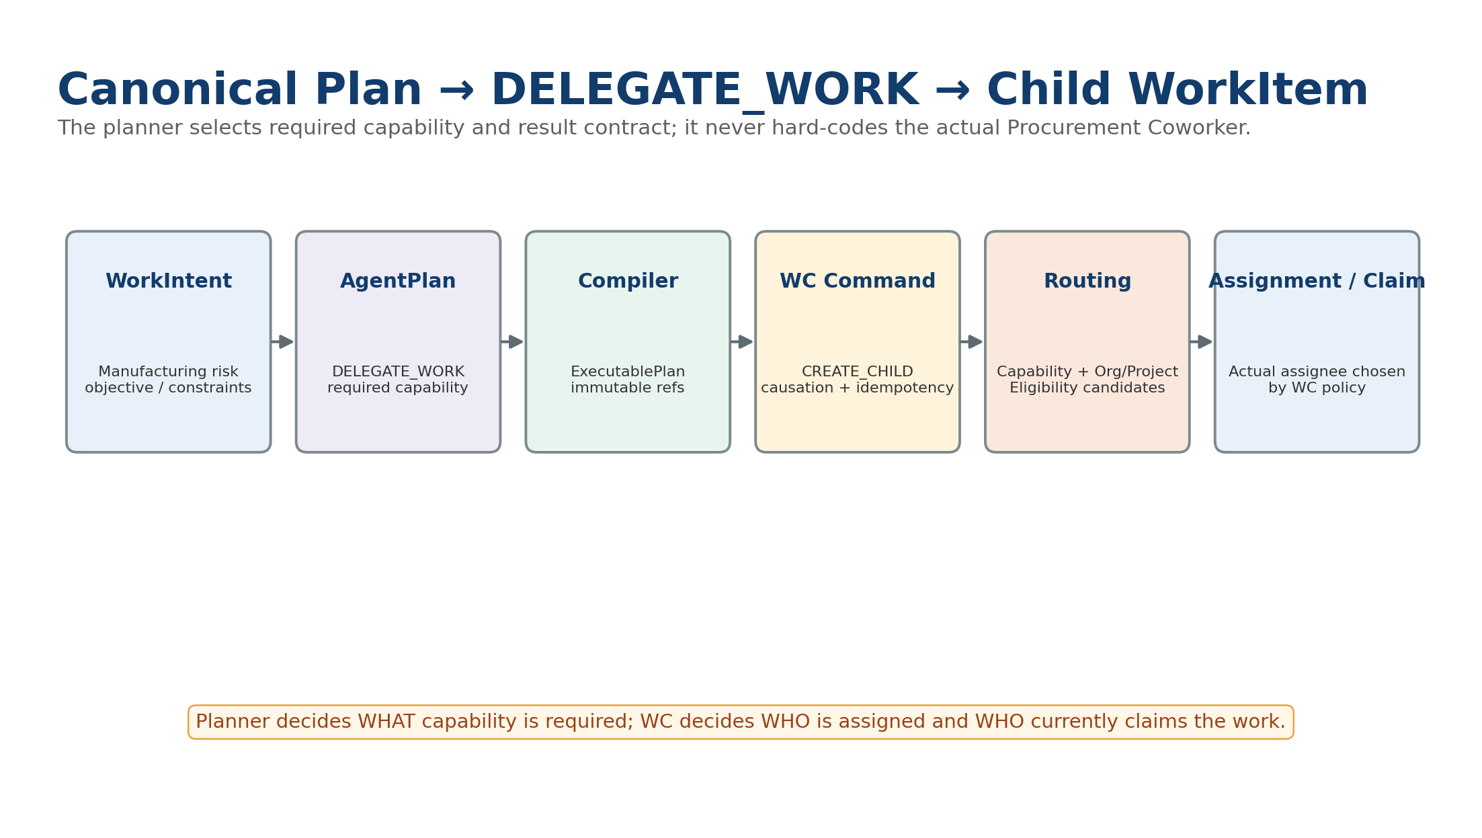
Figure 2. Canonical Plan의 DELEGATE_WORK는 required capability/result contract만 고정하고 actual Procurement CA는 WC가 결정한다.

5.1 Parent / Child SoR & State Boundaries
Concern | Owner | Rule
Parent / Child WorkItem | NeX-WC | Enterprise Work SoR; causation/result/closure
AgentExecution / Plan / Checkpoint | NeX-AE | How work is executed; does not own Work closure
Assignment / Claim | NeX-WC | Actual participant + atomic active claim
Current Authority | NeX-OA | Principal/RoleBinding/Org/Project/Data Classification/PDP/EAC
Atomic Skill | NeX-NSL | Exact CertifiedSkillVersion + deterministic execution
Business State | Enterprise OS / Canonical API | Only if child step causes business effect
Work Activity | NeX-WA | Async trace/report projection; rebuildable; non-authoritative
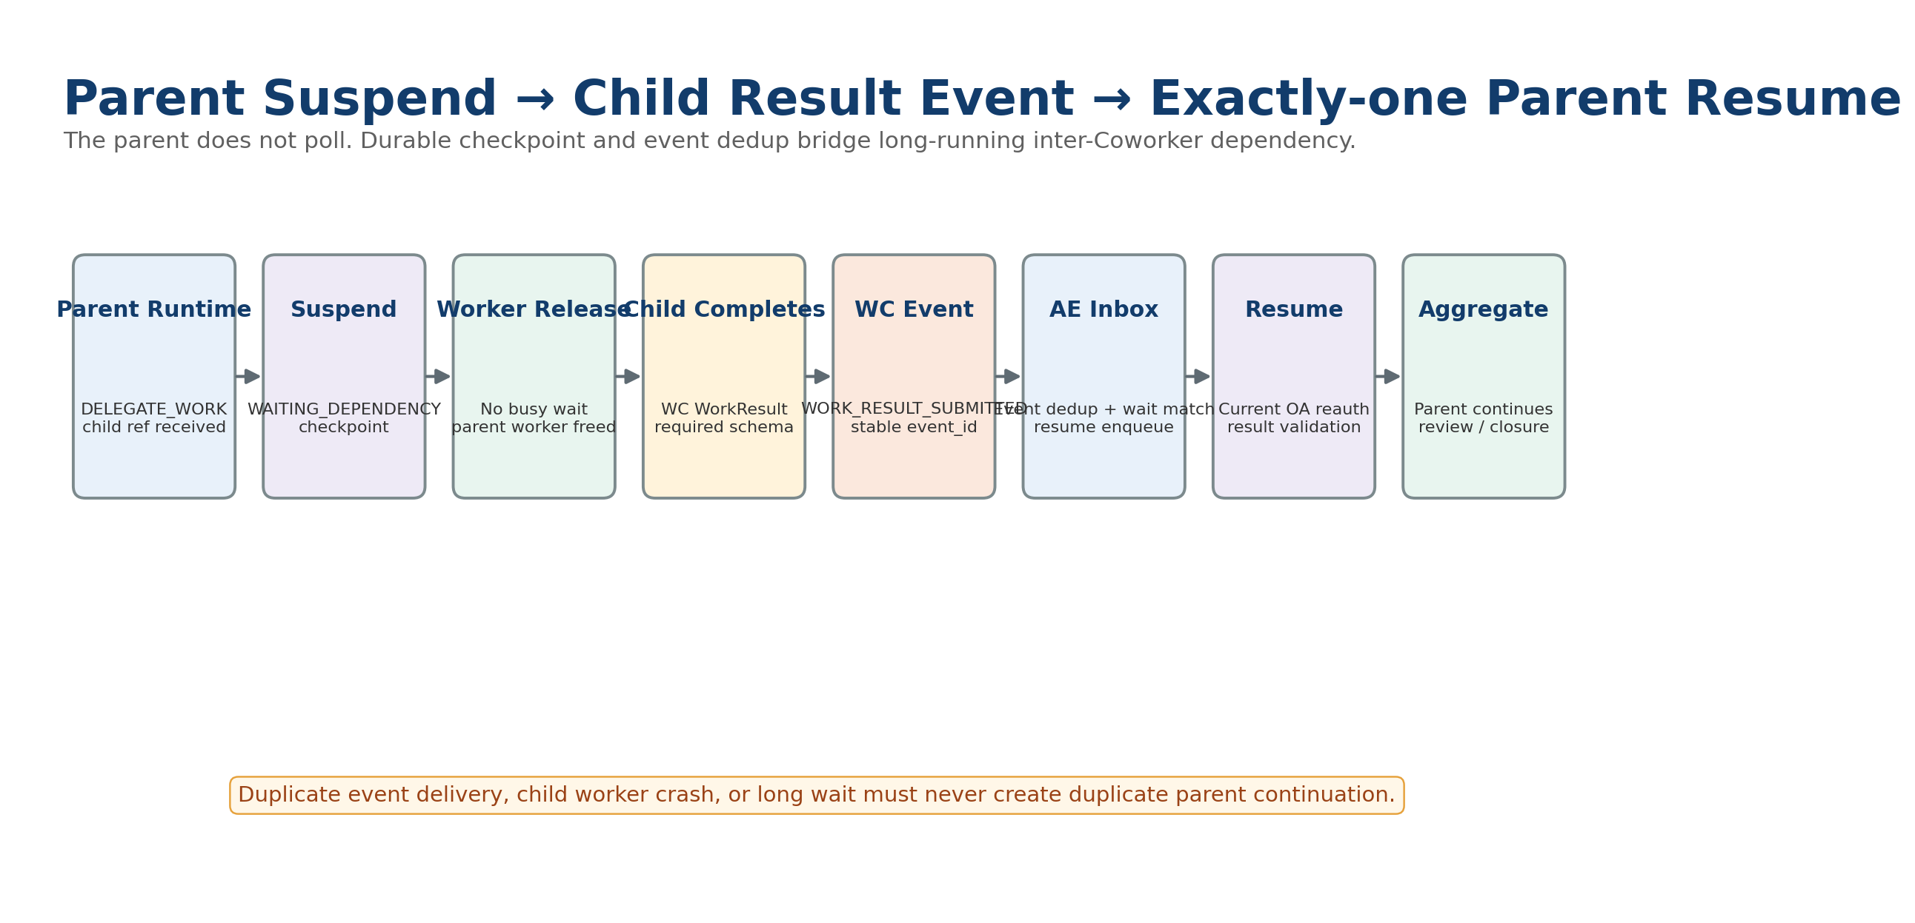
Figure 3. Parent는 WAITING_DEPENDENCY checkpoint 후 Worker를 해제하고, Child Result Event가 event_id dedup 후 정확히 하나의 Resume를 만든다.

5.2 Critical Race / Failure Windows
- Child WorkItem 생성 직후 Parent checkpoint commit 전에 crash가 발생해도 child/parent/plan-step causation과 idempotency를 이용해 orphan/duplicate를 회수할 수 있어야 한다.
- WORK_RESULT_SUBMITTED가 execution_wait 생성보다 먼저 도착해도 event inbox가 durable하게 보존하여 lost wake-up을 방지해야 한다.
- Child worker lease가 만료된 뒤 old worker가 늦게 completion을 보내면 stale lease token/version으로 거부해야 한다.
- Duplicate Child creation/result submission/event delivery가 발생해도 one logical child/result/resume semantics가 유지되어야 한다.
- Parent가 기다리는 동안 RoleBinding/Skill/Capability/KillSwitch가 바뀌면 historical Child Result는 보존하되 Resume current authorization에서 continuation을 차단/재계획해야 한다.
- WA가 down/lag여도 business flow는 계속되고 이후 authoritative event/evidence를 기반으로 projection을 복구해야 한다.

5.3 Result / Resume / Closure Mapping
Child / Event State | Parent Runtime | WC Parent Work
Child SUCCEEDED + valid result | Resume → current reauth → aggregate | may accept Result; not automatically CLOSED
Child FAILED/BLOCKED | Resume/notify → replan/escalate | remains open/blocked per policy
Child Result schema invalid | BLOCK continuation | revision/rework needed
Duplicate Result Event | ignore duplicate | no duplicate state transition
Parent reauth denied | BLOCK/REPLAN/ESCALATE | historical child result preserved
Human review accepts | result/report step complete | closure policy may allow CLOSED
Revision requested | new execution/follow-up as policy | history preserved; not overwrite
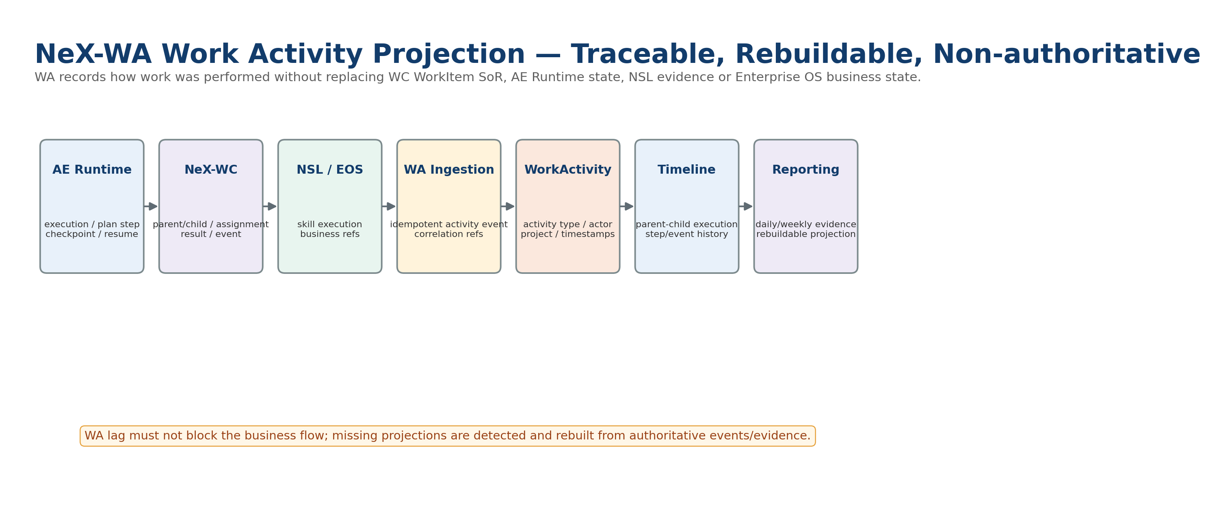
Figure 4. NeX-WA는 Golden B execution/result/event를 WorkActivity/Timeline으로 projection하지만 WC/AE/EOS authoritative state는 변경하지 않는다.

6. Implementation Task Breakdown
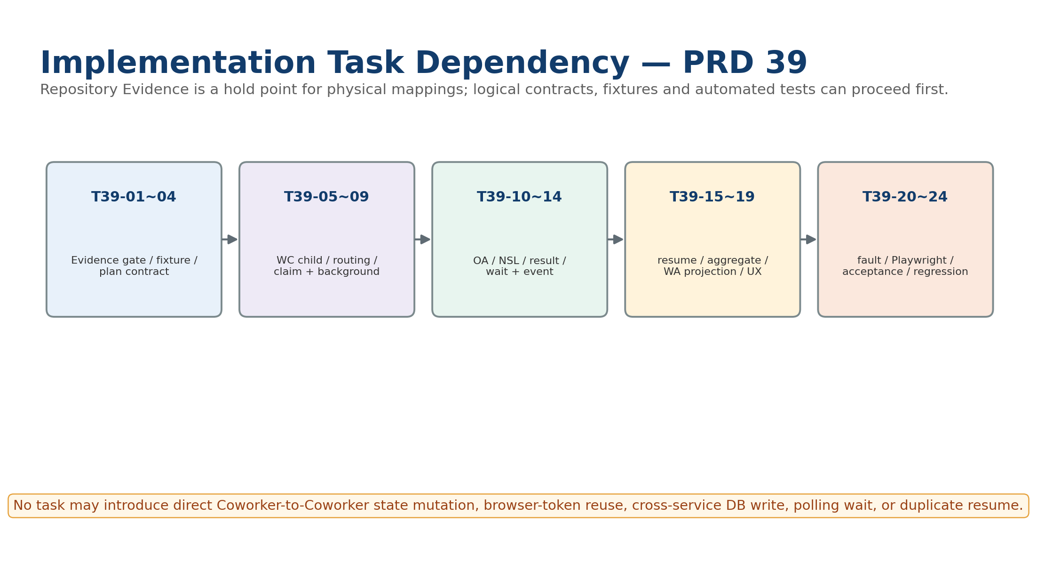
Figure 5. Logical contracts와 test fixture를 먼저 고정하고, Repository Evidence 확인 뒤 실제 module/schema mapping을 확정한다.
Task | Area | Deliverable | Depends | Evidence
T39-01 | Repository Evidence | Touched existing components의 repo/branch/commit/schema/API/test evidence 수집 | 36 INC-0 | evidence manifest
T39-02 | Golden Fixture | Manufacturing risk/Parent/Procurement capability/result schema synthetic fixture | T39-01 logical-only allowed | fixture JSON
T39-03 | Intent / Plan | WorkIntent + DELEGATE_WORK Canonical AgentPlan fixture | Agent v2.1 | schema + unit
T39-04 | Plan Compiler | DELEGATE_WORK → immutable ExecutablePlan/WC routing contract | T39-03 | compiler test
T39-05 | Parent Work | WC Parent create/select idempotency + causation | 14 | integration
T39-06 | Child Work | WORKITEM.CREATE_CHILD + required capability/result contract | T39-04/05 | contract + DB
T39-07 | Routing | Eligibility/assignment resolver; no LLM assignee | T39-06 | routing tests
T39-08 | Parent Suspend | WAITING_DEPENDENCY checkpoint + execution_wait + worker release | T39-06 | runtime/fault
T39-09 | Claim / Lease | WC WorkClaim + service Job claim/lease distinction | T39-07 | concurrency
T39-10 | Background Context | Service principal + business_actor/agent-bound current authority | T39-09 | security E2E
T39-11 | OA Adapter | Child current EAC/PDP + scope/classification/kill switch | T39-10 | authorization tests
T39-12 | NSL Adapter | Exact VerifiedSkillArtifact / SkillExecutionRequest / preflight | T39-11 | NSL integration
T39-13 | Child Result | required result schema + business/evidence/trace refs | T39-12 | contract tests
T39-14 | WC Result/Event | Versioned Result + WORK_RESULT_SUBMITTED outbox | T39-13 | transaction/event
T39-15 | Event Inbox | event_id dedup + event-before-wait buffering + wait match | T39-14 | fault/concurrency
T39-16 | Parent Resume | one resume job + checkpoint restore + current OA reauth | T39-15 | resume/security
T39-17 | Aggregate | result validation + deterministic aggregate + caveat propagation | T39-16 | unit/E2E
T39-18 | Human Review | AE Workspace Parent/Child/Result/Evidence review UX | T39-17 | Playwright
T39-19 | Closure / Revision | WC closure authority + revision/follow-up path | T39-18 | state tests
T39-20 | NeX-WA | Activity ingestion/projection/timeline + idempotency | T39-09~19 | WA integration
T39-21 | WA Recovery | projection lag/backlog/missing event detect + rebuild | T39-20 | recovery test
T39-22 | Optional Intelligence | CX/MO optional evidence/reasoning seam; core degraded path | T39-03/12 | degraded tests
T39-23 | Fault Matrix | unroutable/duplicate/crash/revoke/bad-result/event-race/WA-lag | T39-05~22 | fault injection
T39-24 | Release Evidence | Golden normal+fault+trace+95/85+canary/smoke package | T39-23 | Acceptance Package

7. Acceptance Criteria
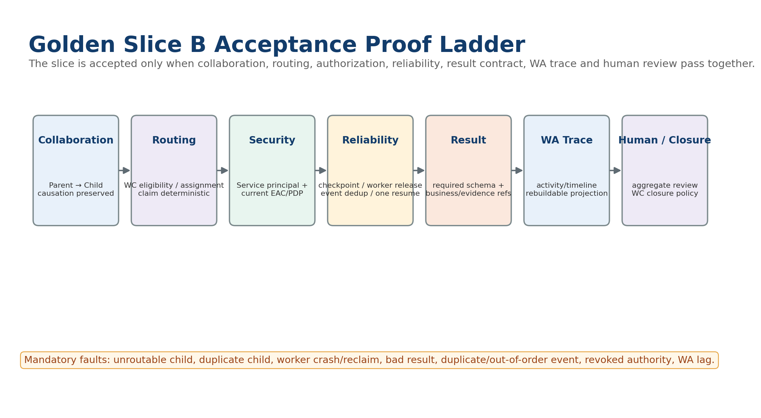
Figure 6. Golden B 완료는 협업 정상 경로만이 아니라 routing/security/reliability/result/WA/human closure까지 함께 증명해야 한다.
AC | Category | Acceptance Condition | Evidence | Critical
AC39-001 | Business | Manufacturing risk/work request가 Parent WorkItem/Execution으로 생성 또는 선택된다. | WC+AE trace | YES
AC39-002 | Plan | AE가 WorkIntent→Canonical AgentPlan→ExecutablePlan 경계를 유지하고 DELEGATE_WORK를 생성한다. | plan schemas | YES
AC39-003 | Routing | Planner가 actual Procurement CA를 고정하지 않고 WC policy가 actual assignment를 결정한다. | routing audit | YES
AC39-004 | Child | Child WorkItem이 Parent/execution/plan-step causation과 required capability/result contract를 보존한다. | WC records | YES
AC39-005 | Idempotency | 동일 delegate retry가 duplicate Child WorkItem을 생성하지 않는다. | fault test | YES
AC39-006 | Unroutable | Eligible candidate가 없으면 명시적 UNROUTABLE/BLOCKED가 되고 임의 assignee로 진행하지 않는다. | negative test | YES
AC39-007 | Wait | Parent는 Child 처리 중 WAITING_DEPENDENCY checkpoint를 저장하고 worker를 release한다. | runtime metrics | YES
AC39-008 | No Polling | Parent worker가 Child 결과를 polling/busy-wait하지 않는다. | worker inspection | YES
AC39-009 | Claim | 10+ concurrent claimant에서도 동일 Child WorkItem active claim은 하나다. | concurrency test | YES
AC39-010 | Crash/Reclaim | Child worker crash/lease expiry 후 reclaim되며 stale completion은 거부된다. | fault evidence | YES
AC39-011 | Identity | Background CA는 browser user token을 재사용하지 않고 service principal 기반 current authority를 사용한다. | security trace | YES
AC39-012 | OA | Child execution current authority가 RoleBinding/Org/Project/Data Classification/PDP/KillSwitch를 반영한다. | OA decision evidence | YES
AC39-013 | Skill | LOCAL_SKILL은 exact CertifiedSkillVersion만 실행하고 arbitrary/latest NSL resolution을 하지 않는다. | NSL preflight | YES
AC39-014 | Result | Child WorkResult가 required_result_contract와 business/evidence/trace refs를 만족한다. | schema validation | YES
AC39-015 | Bad Result | 잘못된/누락된 Child Result는 Parent aggregate/resume success path를 차단한다. | negative contract | YES
AC39-016 | Event | WORK_RESULT_SUBMITTED event가 stable event_id/result/parent causation을 갖는다. | event payload | YES
AC39-017 | Dedup | 동일 result event가 2회 이상 전달되어도 Parent resume는 정확히 1회 생성된다. | event dedup count | YES
AC39-018 | Race | Event가 wait보다 먼저 도착해도 lost wake-up 없이 이후 wait와 match된다. | race fault test | YES
AC39-019 | Resume | Parent Resume 전 current OA reauthorization이 수행된다. | OA resume decision | YES
AC39-020 | Revoke | WAIT 중 parent role/skill/capability가 revoke되면 downstream side effect 없이 BLOCK/REPLAN/ESCALATE된다. | security fault | YES
AC39-021 | Aggregate | Parent aggregate는 authoritative Child result를 임의 변경하지 않고 trace refs를 보존한다. | aggregate test | YES
AC39-022 | Review | AE Workspace에서 Parent/Child/Result/Evidence/caveat를 확인하고 Human Review할 수 있다. | Playwright | YES
AC39-023 | Closure | AgentExecution SUCCEEDED만으로 WorkItem CLOSED가 되지 않고 WC closure policy/authority를 거친다. | state test | YES
AC39-024 | Revision | 보완 요청이 result history를 파괴하지 않고 revision/follow-up work path로 처리된다. | revision test | NO
AC39-025 | WA | NeX-WA가 Parent/Child execution/step/result/event를 traceable WorkActivity로 projection한다. | WA records | YES
AC39-026 | WA Lag | WA outage/lag가 core business flow를 block하지 않고 복구 후 missing activity가 rebuild된다. | recovery evidence | YES
AC39-027 | Optional CX | CX unavailable이어도 CX가 필요하지 않은 Golden B core collaboration은 계속 수행된다. | degraded E2E | NO
AC39-028 | Trace | Trigger→Plan→Parent/Child→Claim→OA→NSL→Result→Event→Resume→WA→Review/Closure를 하나의 correlation chain으로 재구성할 수 있다. | trace package | YES
AC39-029 | Fault Suite | unroutable, duplicate child/result/event, crash/reclaim, bad result, revoked auth, event race, WA lag mandatory variants가 모두 PASS한다. | fault suite | YES
AC39-030 | Quality | 변경 코드 95% statement / 85% branch 목표와 affected regression/Playwright가 통과한다. | CI evidence | YES
AC39-031 | Release | Critical blocker 0, Acceptance Evidence Package, canary/smoke/rollback readiness가 확보된다. | release package | YES

8. Logical Contracts & Ownership
Contract | Owner | Minimum Binding / Rule
WorkIntent / AgentPlan / ExecutablePlan | AE | required capability/result contract + immutable DELEGATE_WORK; no actual assignee
Parent/Child WorkItem / Assignment / Claim / Result | WC | authoritative Work SoR; idempotent child/result + policy routing/closure
AgentCheckpoint / execution_wait | AE | WAITING_DEPENDENCY durable context; no long-lived token
Background ExecutionContext | AE + OA | service principal + employee/coworker-bound current EAC
Verified Skill Artifact / NSLResultSummary | NSL | exact version/preflight; explicit commit state if write
WORK_RESULT_SUBMITTED | WC → AE | stable event_id + result/version + parent causation + trace
Parent Resume Context | AE + OA | checkpoint/result + current authorization + result validation
WorkActivity Event | WA | idempotent activity projection; source refs; rebuildable
Evidence Bundle | CX | optional permission-aware evidence path
Structured Reasoning | MO | optional model output; no assignment/authority/business completion

9. Open Decisions
ID | Topic | Decision Needed | Status
OD-39-01 | Golden B Business Fixture | 실제 pilot에서 사용할 Manufacturing shortage/risk signal의 canonical source/event schema 확정 | PENDING REPOSITORY/PILOT EVIDENCE
OD-39-02 | Procurement Capability | 실제 required procurement capability/Certified Skill identity/version 확정 | PENDING REGISTRY EVIDENCE
OD-39-03 | Child Result Contract | 실제 Procurement WorkResult schema와 business refs/evidence requirements 확정 | PENDING WC/DOMAIN CONTRACT
OD-39-04 | NeX-WA Physical Contract | WA ingestion API/event/table/projection implementation mapping 확정 | PENDING REPOSITORY EVIDENCE
OD-39-05 | Parent Closure Policy | Golden B pilot의 human review/closure authority와 revision rule 확정 | PENDING BUSINESS POLICY
OD-39-06 | Optional CX/MO | Golden B pilot에서 CX Evidence/MO reasoning을 어느 step에서 활성화할지 확정 | PENDING PILOT EVIDENCE
OD-39-01~06은 실제 Repository/Registry/Domain/Pilot evidence를 확인하기 전 일반 지식으로 임의 확정하지 않는다.

10. Definition of Ready / Done
Gate | Definition
DoR-01 Baseline | Agent v2.1/14/17/22/26/29/31~36 trace confirmed
DoR-02 Repo Evidence | existing component touch 시 actual repo/schema/API/test evidence linked
DoR-03 Fixture | synthetic Manufacturing trigger + delegate capability + result contract repeatable
DoR-04 Contracts | Parent/Child/Claim/Result/Event/Resume/WA logical schemas frozen; physical mapping status explicit
DoD-01 Collaboration | Parent→Child causation + policy routing/assignment/claim PASS
DoD-02 Runtime | WAITING_DEPENDENCY checkpoint + worker release + event-before-wait/duplicate dedup + one resume PASS
DoD-03 Security | background current OA + no browser-token reuse + resume reauth PASS
DoD-04 Skill/Result | exact Certified Skill + required Child Result schema + invalid result block PASS
DoD-05 Human/Closure | aggregate/review/revision/closure authority state separation PASS
DoD-06 WA | activity/timeline trace + lag isolation + rebuild PASS
DoD-07 Quality | changed code 95/85 target + mandatory fault + Playwright PASS
DoD-08 Release | Acceptance Package + canary/smoke/rollback readiness + baseline tag + permanent Golden B regression

11. Machine-readable Reference Package
Artifact | Purpose
5 JSON Schemas | DelegationRequest / ChildWorkResult / WorkResultSubmittedEvent / ParentResumeContext / WorkActivityEvent
Synthetic Golden B Fixture | test-only Manufacturing risk / procurement capability / result contract
Examples | delegation / child result / WORK_RESULT_SUBMITTED payloads
Python Reference | event dedup → wait match → one resume + current reauth reference
Fault Matrix | unroutable / duplicate / crash / revoke / bad result / race / WA lag
Logical OpenAPI | child create / claim / result submit / resume placeholders

12. Next Step
`40_Vertical_Slice_PRD_Evidence_Grounded_Business_Work_v2.0`으로 진행한다. 40번에서는 CX permission-aware Evidence Bundle과 optional 1-Hop Ontology Graph-lite를 실제 업무 분석/생성 Slice에서 사용하고 Artifact/Citation/Insufficient-Evidence UX까지 구현 Task와 Acceptance Criteria로 내린다.

